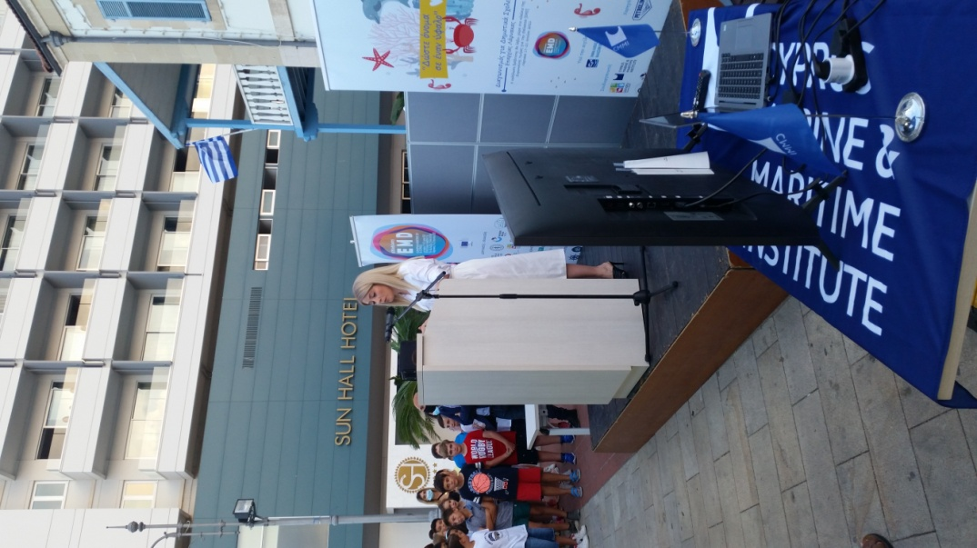
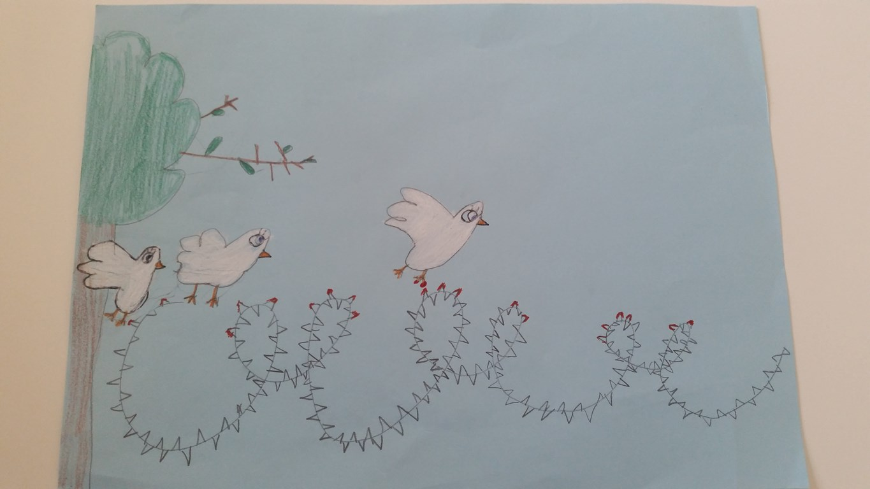
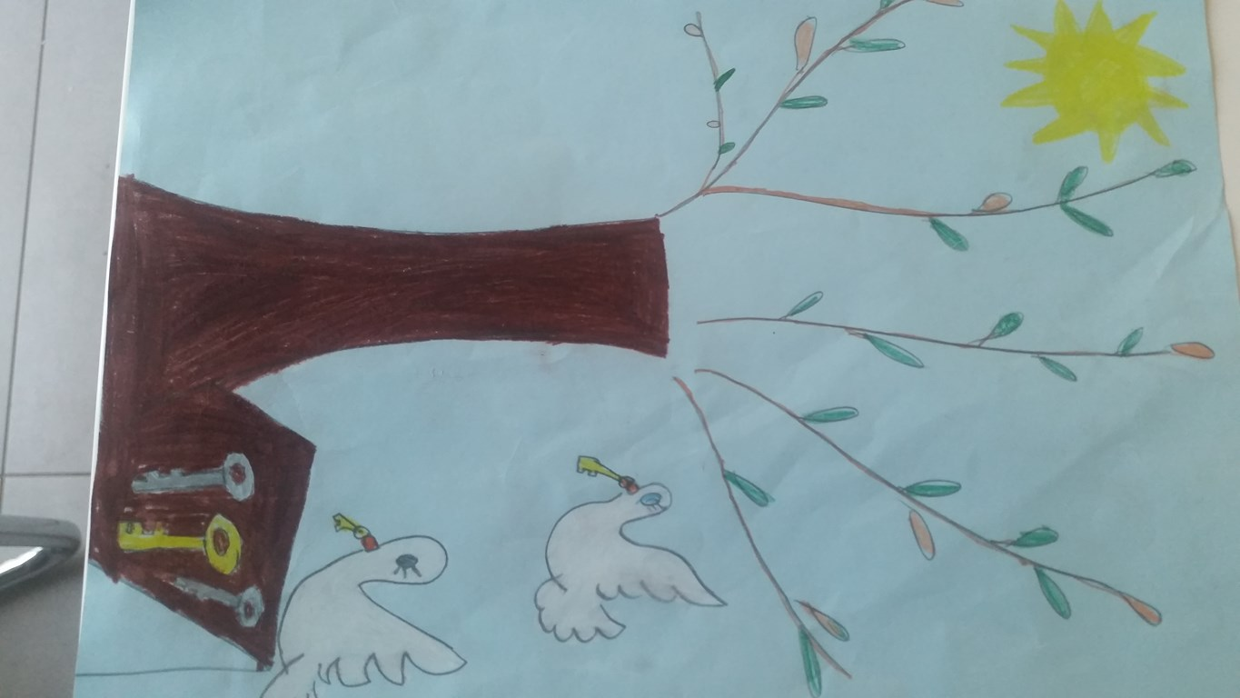
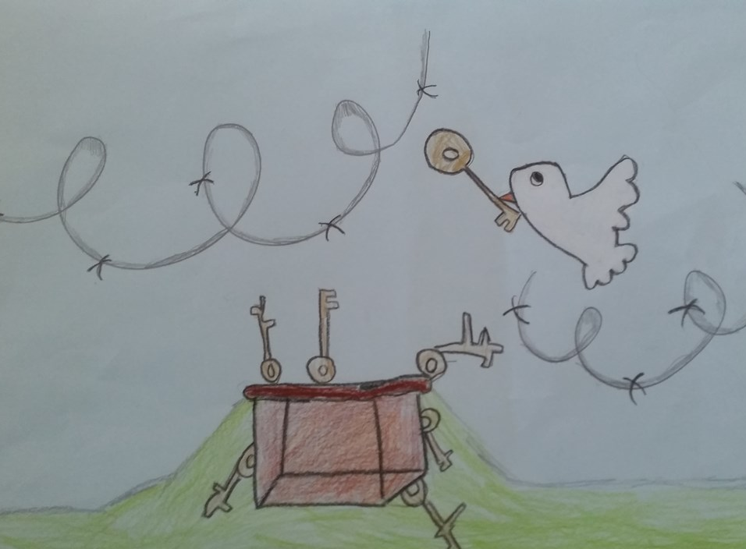
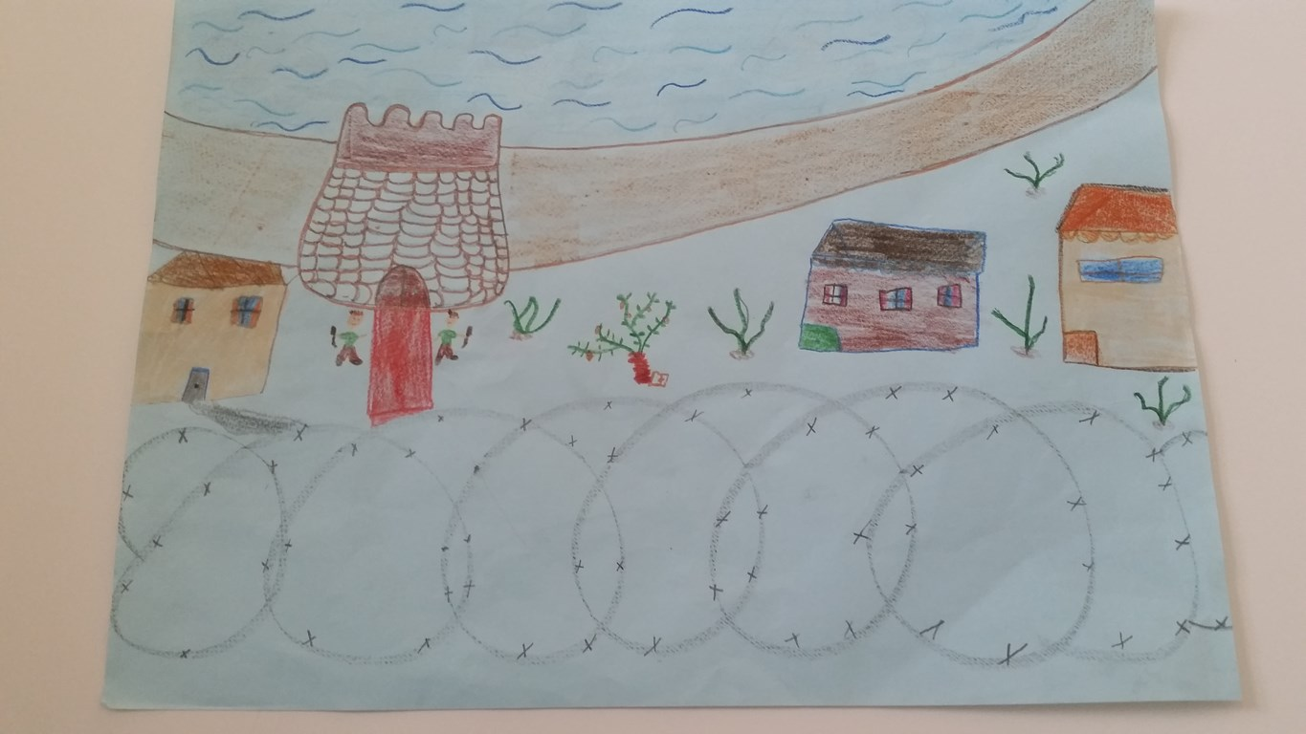
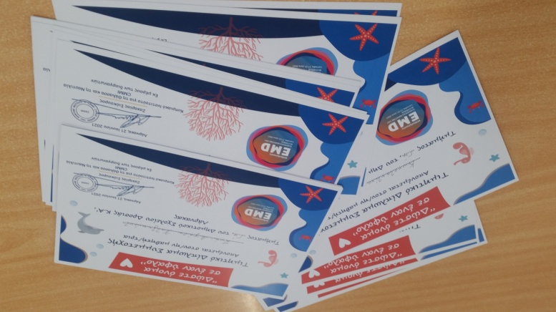
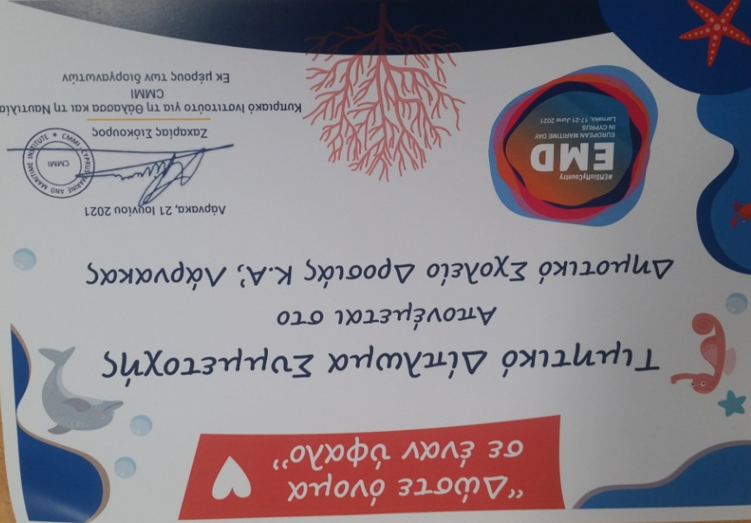
Τα παιδιά του τμήματος Γ΄4 συμμετείχαν στους διαγωνισμούς « Ονομασία ενός υφάλου» του Οργανισμού Νεολαίας και CMMI, καθώς και στον Πανελλήνιο Διαγωνισμό συγγραφής παραμυθιού με θέμα το «Δεν ξεχνώ κι αγωνίζομαι» του Υπουργείου Παιδείας και Πολιτισμού, Αθλητισμού και Νεολαίας σε συνεργασία με το Υπουργείο Παιδείας και Θρησκευμάτων της Ελλάδας. Για την αξιόλογη συμμετοχή τους τα παιδιά πήραν τιμητικά διπλώματα. Συγχαρητήρια σε όλα τα παιδιά!

